8 bitlik bir mikrodenetleyicide, 16 bitlik zamanlayıcının bir “t₀” anındaki ilk 8 ve son 8 bitleri, iki ayrı 8 bitlik değişkene kaydedilmek istendiğinde, aşağıdaki iki satırlık kod kullanılır:

degisken1 = TMR0L; (t=t₀)
11111111 11111111
TMR0H (High)TMR0L (Low)
00000000 00000000
t = t₀
t = t₀+1
degisken2 = TMR0H; (t=t₀+1)

Fakat birinci satırda TMR0L kaydedildikten sonra,
2. satır işlendiğinde timer içeriği 1 artmış olacağından, TMR0H’nin içeriğinin değişmesine neden olabilir. Örneğin şekildeki durumda okunan değerler;

degisken1=1111 1111 (t=t₀)
degisken2=0000 0000 (t=t₀+1)
olacaktır ve t=t₀ anındaki timer içeriğini yansıtmayacaktır.

a) 18F452 de bu problemi engellemek için donanımsal olarak ne tedbir alınmıştır.
b) Eğer donanımsal bir tedbir alınmamış olsaydı, bu durumda doğru sonucu elde edebilmek için yazılımsal olarak aşağıdaki kod eklenebilirdi. Verilen C kodundaki boşlukları doldurunuz.

yenideger=TMR0L-1;
if(yenideger ……………………….)
degisken2=………………………….;

Cevap:
a) 18F452’de TMR0L okunduğu anda donanımsal olarak TMR0H’nin içeriği kaydedilmektedir. Dolayısıyla TMR0H gerçekte değişse bile, yedeklendiği için doğru değer okunabilmektedir.
b) yenideger=TMR0L-1;
if(yenideger<degisken1)
degisken2=degisken2-1; YA DA degisken2=TMR0H-1;

4 MHz saat frekansıyla çalışan 18F452’nin en yüksek ADC saat frekansını bulunuz ve bir çevrimin başlatıldıktan (Go=1) ne kadar süre sonra sonucun okunabileceğini hesaplayınız.

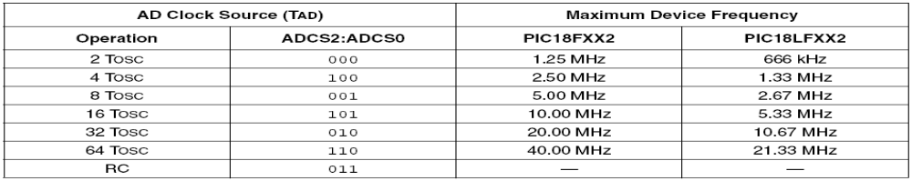

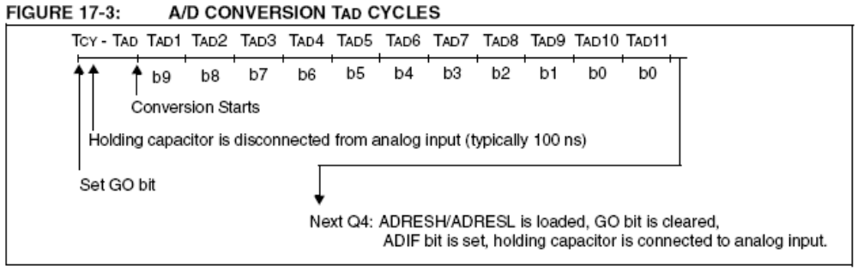

Cevap:
4MHz -> Tosc = 250 ns
T_{AD}= 8 * Tosc = 8*250ns = 2 us
f_{AD} = 1/2us = 500kHz

Tconversion = 11*T_{AD} + 100ns
= 11*2us + 100ns
= 22,1 us

